TEMAT TYGODNIA: CUDA I DZIWY

PONIEDZIAŁEK
TEMAT DNIA: NA PLANECIE CHUSTOLANDIA
Cele szczegółowe:
Dziecko:
- utrwala nazwę miesiąca
- odpowiada na pytania dotyczące utworu
- wyjaśnia znaczenie przysłowia

- Utrwalenie nazwy miesiąca „kwiecień” na podstawie wiersza Wandy Chotomskiej Kwiecień.

Chodzi kwiecień po świecie
w fiołkowym berecie,
z czarodziejską pałeczką w kieszeni.
Za pomocą pałeczki
w ciągu małej chwileczki
wszystkie rzeczy potrafi odmienić.
Koniom- skrzydła doczepia,
krowę zmieni w fortepian,
tort upiecze ze śniegu,
strusia wyśle na biegun,
dom na dachu postawi,
klucz zmajstruje żurawi,
księżyc w czapkę ubierze,
gwiazdy zmieni w talerze,
z klombu zerwie dwa słonie,
by pachniały w wazonie,
z papug zrobi tygrysy,
które jedzą irysy,
sto kogucich grzebieni
w wielkie góry zamieni-
ledwie wyjmie pałeczkę z kieszeni.

- Rozmowa na temat wiersza:
- O jakim miesiącu jest ten wierszyk?
- Wypowiedzi dzieci na temat nieprawdopodobnych rzeczy, które wyczarował kwiecień.
- Ponowne czytanie wiersza fragmentami; wyjaśnianie, dlaczego nie mogły się one wydarzyć.

- Wyjaśnienie wspólnie z dziećmi przysłowia o miesiącu kwietniu:
Kwiecień- plecień, bo przeplata trochę zimy, trochę lata. (w kwietniu, pomimo tego, że jest już wiosna, występuje różna pogoda: czasem pada śnieg, śnieg z deszczem, jest bardzo zimno, tak jak w zimie, ale również bywają ciepłe, słoneczne dni- tak jak w lecie).

- Zabawa muzyczno- ruchowa przy piosence „Hej chusteczko słuchaj mnie”
https://www.youtube.com/watch?v=bOY4nPXdZQw
Pomoce: chusteczka (może być papierowa lub z materiału)

- Zabawy i ćwiczenia z literą f.
- Proszę o zadanie dzieciom pytania: jakie kolory powstaną przez zmieszanie farb:
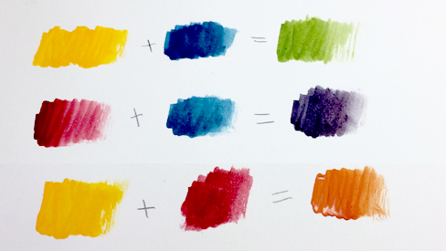
- Dla chętnych osób, można to doświadczenie wykonać w domu wspólnie z dzieckiem, używając do tego farb lub kredek.

- Podział wyrazu farby na sylaby, przeliczanie ile jest sylab w wyrazie.

- Pokaz litery f, F (drukowanej i pisanej)
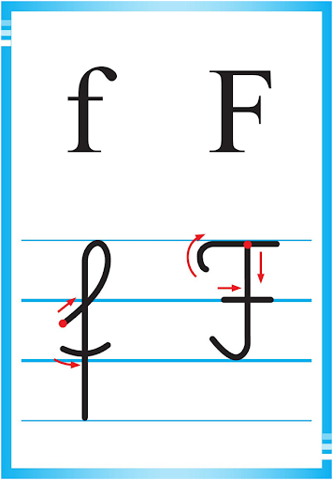
- Proszę, aby dzieci powiedziały, z czym kojarzy im się litera (co im przypomina)

- Proszę, aby dzieci powiedziały, jakie wyrazy rozpoczynają się literą f (farby, flet, fiołek, foka, filiżanka, fortepian, flaga, frytki, fotel, flamastry, fasola).

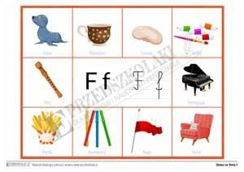

- Proszę o przygotowanie książki Przygotowanie do czytania, pisania i liczenia, s. 40 (biała książeczka)
- proszę o wspólne odczytanie wyrazu farby,
- odszukanie na karcie (z tyłu w kopercie) wyrazu farby, wycięcie go i przyklejenie na nim,
- pokolorowanie rysunku,
- ozdobienie liter f, F,
- odszukanie wśród podanych wyrazów wyrazu farby, podkreślenie go, liczenie podkreślonych wyrazów.

- Słuchanie piosenki pt. „Trzej kosmici”
https://www.youtube.com/watch?v=sFbnlJqYT1c

- Rozmowa na temat piosenki:
- o kim była piosenka?
- czy to byli naprawdę kosmici?

- Praca dla chętnych:
- Kolorowanie obrazka ufoludka, lub samodzielne namalowanie swojego ufoludka.

